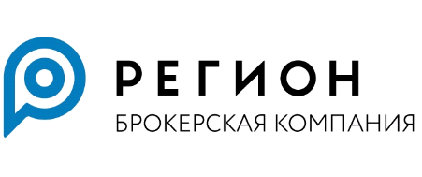

ЗАЯВЛЕНИЕ ОБ УСЛОВИЯХ ИСПОЛЬЗОВАНИЯ

Участник ЭДО:
(полное наименование физического лица)
Настоящим заявляет о
Намерении заключить Намерении внести изменения

Договор ЭДО ЛКК №________________________ от "____" ________________ 20___ года

в соответствии со статьёй 428 Гражданского кодекса РФ заявляю о своем полном и безоговорочном присоединении к условиям (акцепте условий) Регламента электронного документооборота Системы «Личный кабинет клиента» ООО «БК РЕГИОН» (далее – Регламент) и согласии на заключение договора об электронном документообороте Системы «Личный кабинет клиента» ООО «БК РЕГИОН». Настоящим подтверждаю ознакомление в полном объеме и согласие с содержанием и условиями Регламента, а также обязательства своевременно и в полном объеме выполнять принятые на себя обязательства, соблюдение положений Регламента

- Аутентификационные данные:
Email (Логин) | Телефон | Тип подписи
 |  | ПЭП УКЭП НЭП

- Список Уполномоченных представителей Участника ЭДО:
Фамилия Имя Отчество | Email (Логин) | Телефон | Тип доступа | Тип подписи
 |  |  | Полный  Просмотровый | ПЭП  УКЭП  НЭП
 |  |  | Полный  Просмотровый | ПЭП  УКЭП  НЭП
Примечание: в случае предоставления Получателем финансовых услуг своему Уполномоченному представителю права подписания электронных документов электронной подписью, Получатель финансовых услуг предоставляет в РЕГИОН доверенность, а также анкету и документы на Уполномоченного представителя, в соответствии с Регламентом брокерского обслуживания ООО «БК РЕГИОН»;
Доступ в Систему «Личный кабинет клиента» автоматически приостанавливается в случае окончания срока действия полномочий Уполномоченного представителя.

Полный доступ – доступ с правом подписания электронных документов электронной подписью;
Просмотровый доступ – доступ в просмотровом режиме без права подписания электронных документов электронной подписью.

Подпись ПФУ/ Уполномоченного представителя:
Дата подписания заявления: «____» _______________ 20___ года

Подпись:

Должность, ФИО:
М.П.
Основание полномочий Уполномоченного представителя:
(наименование документа, его номер, дата)
Указанное ниже заполняется сотрудником ООО «БК РЕГИОН»
Настоящим подтверждаем прием Заявления:
Дата приема Заявления: «____»__________ 20__ г.

Заключен Договор ЭДО ЛКК №____________________ от «____»_________________ 20___ г.

Подпись сотрудника:______________________________ /________________________________
(подпись) (ФИО)

